**电子词典系统**

**完成日期： 2017 年3 月 19 日**

|  |  |
| --- | --- |
| 卷 号 |  |
| 卷内编号 |  |
| 密 级 |  |

项目编号：

<电子词典系统>

需求规格说明书

Version：3.0

共 14页

（包括封面）

拟 制

审 核

会 签

标准化

批 准

版本变更新

|  |  |  |  |  |  |
| --- | --- | --- | --- | --- | --- |
| 文件编号 | 版本号 | 拟制人/修改人 | 拟制/修改日期 | 更改理由 | 主要更改内容 |
|  |  |  |  |  |  |
|  |  |  |  |  |  |
| 注1：每次更改归档文件时，需填写此表。  注2：文档第一次归档时，“更改理由”、“主要更改内容”栏填写“无” | | | | | |

目

CHINA UNIVERSITY OF PETROLEUM 1

电子词典系统 1

<电子词典系统> 2

需求规格说明书 2

Version：3.0 2

1引言 5

1.1编写目的 5

1.2项目背景 5

1.3术语定义 5

1.4参考资料 5

2任务概述 5

2.1目标 5

2.2运行环境 6

2.3开发环境 6

3功能需求 6

3.1功能划分 6

3.2功能描述 7

3.2.1离线词典功能 7

3.2.2在线词典功能 7

3.2.3文本翻译功能 7

3.2.4 单词本功能 7

4系统特性 8

4.1系统角色 8

4.2模块说明 9

4.2.1离线翻译模块 9

4.2.2 在线词典模块 10

4.2.3 文本翻译模块 11

5界面设计 12

5.1主界面 12

5.2离线词典功能界面 12

5.3在线词典功能界面 13

5.4翻译功能界面 13

5.5单词本界面 13

7其它需求 14

7.1可靠性 14

7.1.1 离线词典部分 14

7.1.2 在线翻译部分 14

7.1.3 屏幕取词部分 14

7.2响应时间 14

# 1引言

## 1.1编写目的

为了更好地把握《电子词典系统》项目的总体要求，本文档对软件项目的功能、性能、用户界面、运行环境等做出详细说明和设计要求，为开发人员和测试人员作为参考，也是用户对完成的项目的验收标准。

## 1.2项目背景

《电子词典系统》项目是由中国石油大学（北京）地球物理与信息工程学院计算机科学与技术系16级研究生进行开发。在Windows操作系统的基础上，采用监控键盘和鼠标行为以及模式识别的方式，实现屏幕取词翻译；通过调用百度翻译API实现在线翻译；通过在本地建立牛津词典数据库实现离线查词。

## 1.3术语定义

屏幕取词：该技术在电子字典中得到广泛地应用的，如四通利方和金山词霸等软件。具体就是把鼠标光标在屏幕上的一段文本上（可以是中文、英文）停留或者抓取，电子词典的取词窗口中就会自动显示所指的单词或词组的释义，即取即译。

## 1.4参考资料

[《英汉蒙电子词典》的设计与实现](http://kns.cnki.net/kcms/detail/detail.aspx?filename=ZGZR200608001064&dbcode=CPFD&dbname=CPFD2007&v=)[A]. 吴红英,嘎日迪,赵小兵,韩东妹.第三届学生计算语言学研讨会论文集[C]. 2006

[基于Android的电子词典手机客户端的设计与实现](http://kns.cnki.net/kcms/detail/detail.aspx?filename=1012357041.nh&dbcode=CMFD&dbname=CMFD2012&v=)[D]. 王佳顼.北京交通大学 2012

Python开发在线教程：http://www.liaoxuefeng.com/

# 2任务概述

## 2.1目标

21世纪时期，全球化的已经渗入到我们生活中的方方面面。日常生活学习中，我们不再局限于中文交流，英语在我们生活中的使用显得越来越重要。随着互联网的普及，电子词典软件的出现会给我们的生活学习带来极大的便利。在遇到生疏的英语单词时，通过电子词典查询功能我们可以使问题轻易解决。

## 2.2运行环境

Windows操作系统平台

## 2.3开发环境

CPU p3.0，RAM 2G，硬盘500G；

python版本：2.7

# 3功能需求

## 3.1功能划分

基本设计概念及功能模块处理流程如下：

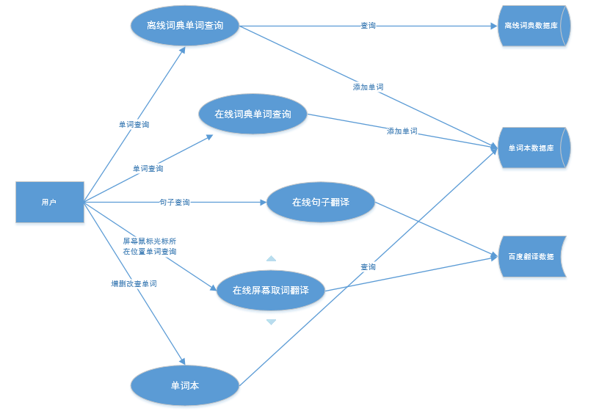

## 3.2功能描述

3.2.1离线词典功能

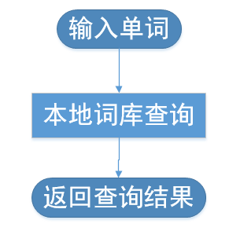

离线词典包括：英文单词查词，中文单词查词二个部分。

1. 英文单词查词：实现基于本地数据库的英文单词含义查询。

2. 中文单词查询：实现基于本地数据库的中文单词对应英文的查询。

3.2.2在线词典功能

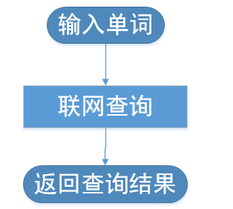

选定在线词典进行单词查询后，输入待查询的单词，系统会调用百度翻译API进行查询，然后返回查询结果，实现联网查询。

3.2.3文本翻译功能

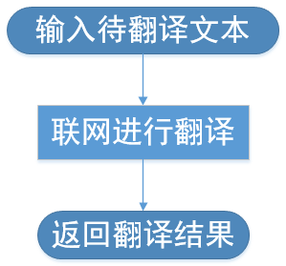

翻译模块可实现中文翻译、英文翻译两个部分，用户将需要翻译的文本输入至文本框，系统会调用百度翻译API对输入的文本进行翻译，并返回翻译的结果。

3.2.4 单词本功能

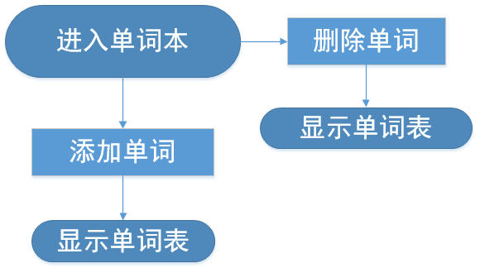

单词本模块可实现生词的添加、删除以及按顺序显示单词表功能，用户可输入待添加的生词或者直接在词典查词过程中直接添加生词，添加进单词本的单词，用户可根据实际情况对其进行编辑。

# 4系统特性

## 4.1系统角色

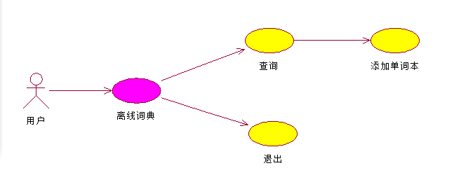

## 4.2模块说明

### 4.2.1离线翻译模块

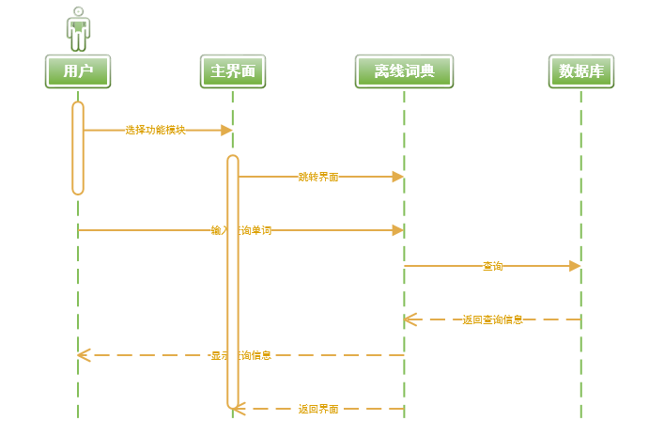

使用者：用户

目的：使用离线词典进行单词查询

基本事件流：

1、用户在主界面选择功能模块—离线词典

2、界面跳转，输入待翻译的单词

3、用户点击翻译，即在数据库中查询相应的单词

4、返回查询信息并显示在界面上

5、退出

### 4.2.2 在线词典模块

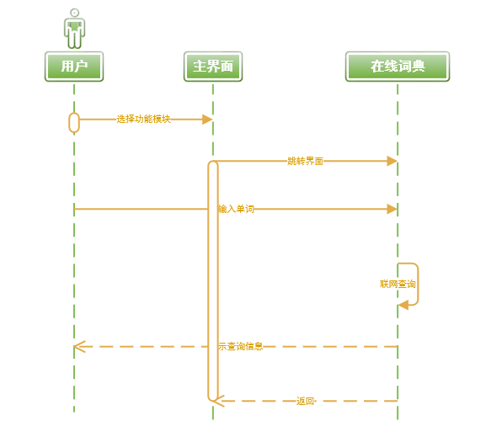

使用者：用户

目的：使用在线词典进行单词查询

基本事件流：

1. 用户在主界面选择在线词典模块
2. 跳转界面，输入待翻译的单词
3. 联网查询
4. 返回查询结果并显示在界面上
5. 返回

### 4.2.3 文本翻译模块

（1）通用文本翻译

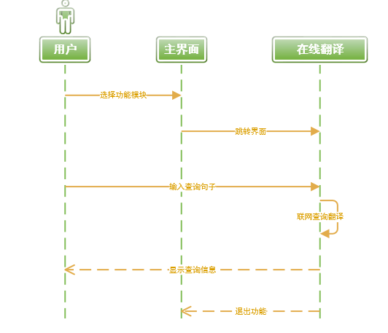

使用者：用户

目的：系统内文本翻译

基本事件流：

1、用户选择通用翻译模块

2、界面跳转，输入待翻译的文本

3、联网调用百度翻译API进行翻译

4、将翻译结果返回到界面显示

5、退出

（2）屏幕取词翻译

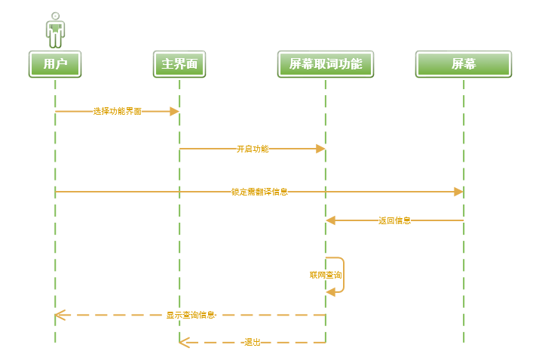

使用者：用户

目的：屏幕取词翻译

基本事件流：

1、用户选择屏幕取词翻译模块

2、界面跳转，锁定带翻译的外部文本

3、返回取词结果，并联网进行翻译

4、返回翻译结果

5、退出

# 5界面设计

## 5.1主界面

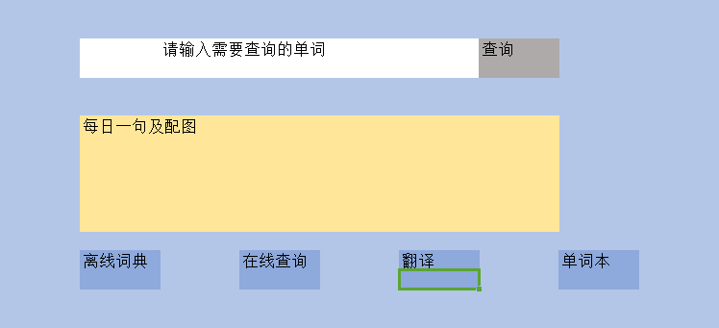

## 5.2离线词典功能界面

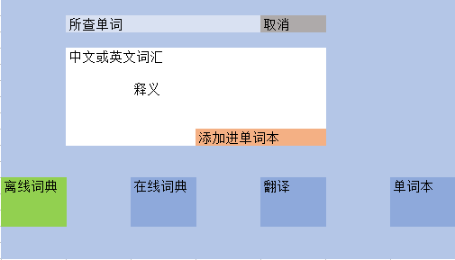

## 5.3在线词典功能界面

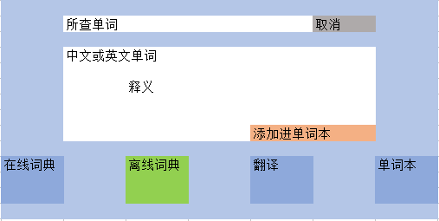

## 5.4翻译功能界面

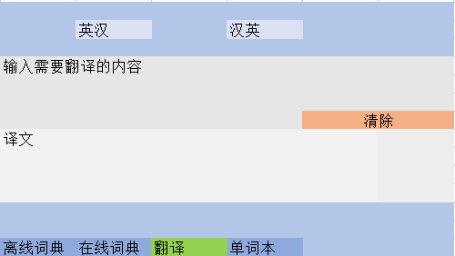

## 5.5单词本界面

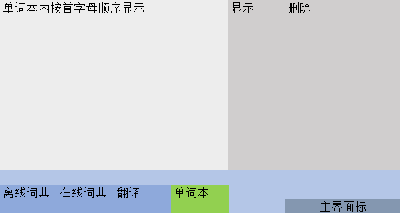

# 7其它需求

## 7.1可靠性

### 7.1.1 离线词典部分

离线词典为以牛津词典为数据源的MySQL数据库，单词量充足，可靠性强。

### 7.1.2 在线翻译部分

调用百度翻译API，在网络顺畅的情况下，能实现即时查询，保证软件该功能正常运行。

### 7.1.3 屏幕取词部分

采用实时监控鼠标和键盘动作的挂钩子以及字符识别方式，锁定待翻译的文本进行翻译，由于pytesser的识别率较高，因此满足具有可靠性保证。

## 7.2响应时间

电子词典系统，应具有即查即出的实时性。本系统的响应时间基本在用户能容忍的范围内。